МИНИСТЕРСТВО НАУКИ И ВЫСШЕГО ОБРАЗОВАНИЯ РОССИЙСКОЙ ФЕДЕРАЦИИ
ФЕДЕРАЛЬНОЕ ГОСУДАРСТВЕННОЕ БЮДЖЕТНОЕ ОБРАЗОВАТЕЛЬНОЕ УЧРЕЖДЕНИЕ ВЫСШЕГО ОБРАЗОВАНИЯ
«НОВОСИБИРСКИЙ ГОСУДАРСТВЕННЫЙ ТЕХНИЧЕСКИЙ УНИВЕРСИТЕТ»

КАФЕДРА ВЫЧИСЛИТЕЛЬНОЙ ТЕХНИКИ



Лабораторная работа №3
по дисциплине «Компьютерные технологии анализа и обработки данных»
на тему
«Ассоциативный анализ данных»

Группа: АММ26
Факультет: АВТФ
Студент: Арещенко Е.А.
Преподаватель: Альсова О.К.

Новосибирск 2026
Оглавление
1. Постановка задачи 3
2. Подготовка данных и формирование транзакций 4
3. Построение ассоциативных правил 6
3.1. Правила со следствием «С кредитом» 7
3.2. Правила со следствием «Без кредита» 7
3.3. Правила связей между товарами 7
4. Сетевые графики правил ассоциации 9
5. Выявленные закономерности 13
5.1. Покупки в кредит 13
5.2. Покупки без кредита 13
5.3. Совместные покупки товаров 14
6. Выводы по работе 15
Приложение А. Код программы на R 16

1. Постановка задачи
Цель работы – изучить возможности ассоциативного анализа в среде R (пакеты arules и arulesViz) на примере решения прикладной задачи.
Приведены данные о продажах бытовой и электронной техники (файл lab3_4.csv, вариант 4): 1230 записей (покупателей). Для каждого покупателя указано, приобрёл ли он каждый из 10 товаров (1 – покупка совершена, 0 – нет), и был ли взят кредит на покупку. Необходимо выявить ассоциативные взаимосвязи в данных, построить сетевой график правил ассоциации и сделать выводы о закономерностях, в том числе о том, какие покупки совершаются в кредит.
Таблица 1 – Частота покупок товаров и использования кредита
Товар / признак | Число покупателей | Доля (support)
Провод HDMI | 480 | 0.390
Музыкальный центр | 470 | 0.382
Наушники | 410 | 0.333
ЖК-телевизор | 390 | 0.317
ПК | 380 | 0.309
DVD-плеер | 360 | 0.293
Холодильник | 360 | 0.293
Принтер | 340 | 0.276
Домашний кинотеатр | 240 | 0.195
Ноутбук | 190 | 0.154
С кредитом | 620 | 0.504
Без кредита | 610 | 0.496

Используемые характеристики правил «Body → Head»:
– support (поддержка) – доля всех покупателей, для которых выполняются и условие, и следствие;
– confidence (достоверность) – доля покупателей со следствием среди тех, для кого выполнено условие: support(Body, Head) / support(Body);
– корреляция – поддержка пары, нормированная на поддержки её частей: support(Body, Head) / √(support(Body)·support(Head)) (в arules – мера cosine);
– lift – во сколько раз вероятность следствия при выполнении условия выше её безусловной вероятности (lift > 1 – положительная связь).

2. Подготовка данных и формирование транзакций
Из данных выделен столбец «Кредит», его значения перекодированы в элементы «С кредитом» / «Без кредита». Каждая запись преобразована в транзакцию вида «С кредитом, Товар1, Товар2, …», транзакции записаны в файл basket.csv и считаны функцией read.transactions.
Замечание. В коде методических указаний список купленных товаров формируется выражением colnames(dataN[i, dataN[i, ] == 1]). Если покупатель приобрёл ровно один товар, такая выборка возвращает вектор без имён столбцов, и товар теряется. В данных 290 таких покупателей; при исходном коде из транзакций пропадали 140 покупок ПК и 150 покупок холодильников, что искажало правила. Поэтому использовано выражение names(dataN)[dataN[i, ] == 1]; после исправления частоты элементов в транзакциях совпадают с исходными данными.
Сводка по набору транзакций (summary(trans)): 1230 транзакций, 12 элементов (10 товаров и 2 значения признака «Кредит»), плотность 0.329; длина транзакций от 2 до 10 элементов, в среднем 3.94 (т. е. в среднем 2.94 товара на покупателя).
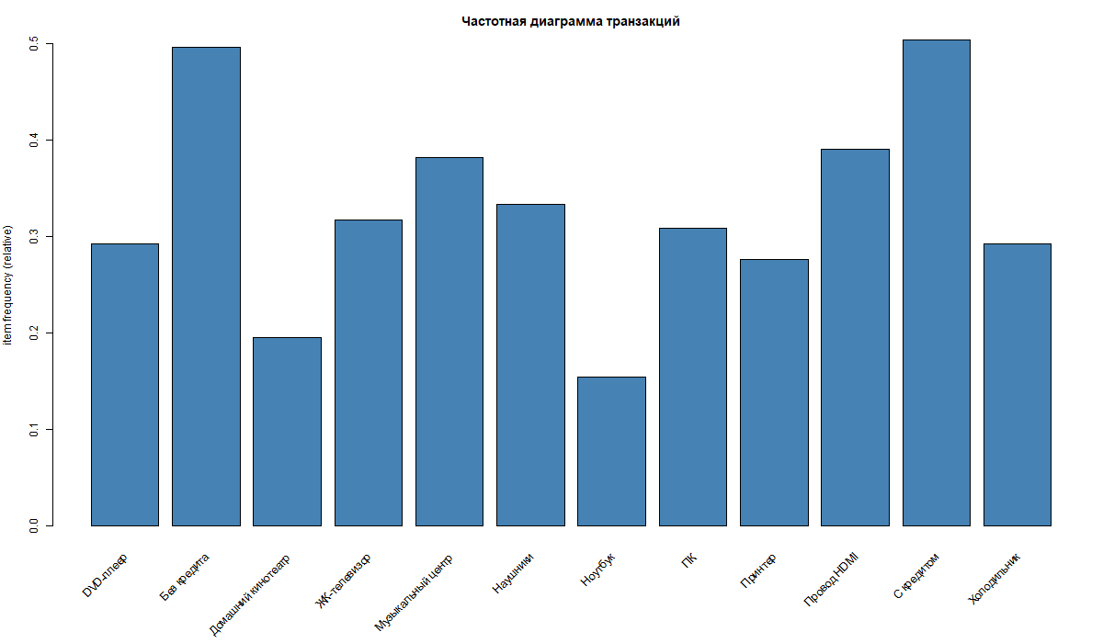
Рисунок 1 – Частотная диаграмма транзакций
Чаще всего покупают провод HDMI, музыкальный центр и наушники; реже всего – ноутбук и домашний кинотеатр. В кредит покупки совершает примерно половина покупателей (50.4%).

3. Построение ассоциативных правил
Правила построены алгоритмом Apriori с минимальной поддержкой 0.1 и минимальной достоверностью 0.5 (параметр minlen = 2 исключает тривиальное правило с пустым условием {} → «С кредитом»). Получено 86 правил длиной 2–4 элемента; из них 15 правил имеют следствием «С кредитом», 9 – «Без кредита», 31 описывают связи между товарами.
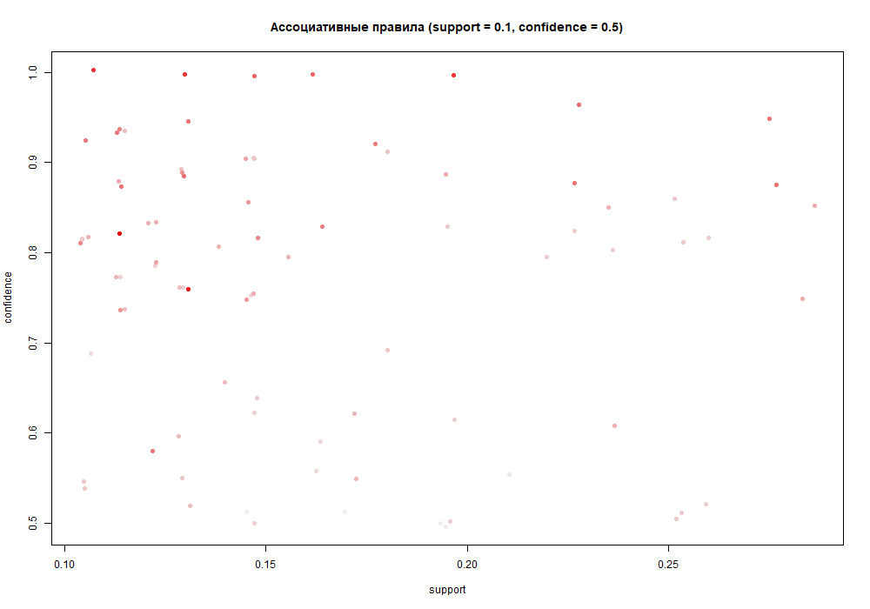
Рисунок 2 – Диаграмма рассеяния правил: поддержка, достоверность, lift (цвет)

3.1. Правила со следствием «С кредитом»
Таблица 2 – Правила ассоциации со следствием «С кредитом»
№ | Условие (Body) | Следствие (Head) | Support | Confidence | Lift | Корреляция
1 | Домашний кинотеатр, Музыкальный центр, Наушники | С кредитом | 0.114 | 0.933 | 1.85 | 0.459
2 | ЖК-телевизор, Провод HDMI | С кредитом | 0.179 | 0.917 | 1.82 | 0.570
3 | DVD-плеер, Провод HDMI | С кредитом | 0.146 | 0.900 | 1.79 | 0.511
4 | DVD-плеер, ЖК-телевизор, Провод HDMI | С кредитом | 0.146 | 0.900 | 1.79 | 0.511
5 | Домашний кинотеатр, Наушники | С кредитом | 0.130 | 0.889 | 1.76 | 0.479
6 | Холодильник | С кредитом | 0.252 | 0.861 | 1.71 | 0.656
7 | DVD-плеер, ЖК-телевизор | С кредитом | 0.228 | 0.824 | 1.63 | 0.610
8 | ЖК-телевизор | С кредитом | 0.260 | 0.821 | 1.63 | 0.651
9 | DVD-плеер | С кредитом | 0.236 | 0.806 | 1.60 | 0.614
10 | Домашний кинотеатр, Музыкальный центр | С кредитом | 0.122 | 0.789 | 1.57 | 0.437
11 | ЖК-телевизор, Холодильник | С кредитом | 0.114 | 0.778 | 1.54 | 0.419
12 | Домашний кинотеатр | С кредитом | 0.146 | 0.750 | 1.49 | 0.467
13 | Музыкальный центр | С кредитом | 0.211 | 0.553 | 1.10 | 0.482
14 | Наушники | С кредитом | 0.171 | 0.512 | 1.02 | 0.417
15 | Провод HDMI | С кредитом | 0.195 | 0.500 | 0.99 | 0.440

3.2. Правила со следствием «Без кредита»
Таблица 3 – Правила ассоциации со следствием «Без кредита»
№ | Условие (Body) | Следствие (Head) | Support | Confidence | Lift | Корреляция
1 | Принтер, Провод HDMI | Без кредита | 0.195 | 0.828 | 1.67 | 0.571
2 | ПК | Без кредита | 0.252 | 0.816 | 1.64 | 0.644
3 | ПК, Провод HDMI | Без кредита | 0.106 | 0.812 | 1.64 | 0.416
4 | ПК, Принтер, Провод HDMI | Без кредита | 0.106 | 0.812 | 1.64 | 0.416
5 | Принтер | Без кредита | 0.220 | 0.794 | 1.60 | 0.593
6 | ПК, Принтер | Без кредита | 0.130 | 0.762 | 1.54 | 0.447
7 | Ноутбук | Без кредита | 0.106 | 0.684 | 1.38 | 0.382
8 | Музыкальный центр, Наушники | Без кредита | 0.146 | 0.514 | 1.04 | 0.390
9 | Провод HDMI | Без кредита | 0.195 | 0.500 | 1.01 | 0.444

3.3. Правила связей между товарами
Ниже приведены правила между товарами с наибольшим значением lift (полный список – в файле rules_goods.csv).
Таблица 4 – Наиболее сильные правила связей между товарами
№ | Условие (Body) | Следствие (Head) | Support | Confidence | Lift | Корреляция
1 | ПК, Провод HDMI | Принтер | 0.130 | 1.000 | 3.62 | 0.686
2 | DVD-плеер, Провод HDMI | ЖК-телевизор | 0.163 | 1.000 | 3.15 | 0.716
3 | ЖК-телевизор, Холодильник | DVD-плеер | 0.130 | 0.889 | 3.04 | 0.629
4 | ЖК-телевизор, Музыкальный центр | Холодильник | 0.114 | 0.875 | 2.99 | 0.583
5 | DVD-плеер | ЖК-телевизор | 0.276 | 0.944 | 2.98 | 0.907
6 | ЖК-телевизор | DVD-плеер | 0.276 | 0.872 | 2.98 | 0.907
7 | DVD-плеер, Холодильник | ЖК-телевизор | 0.130 | 0.941 | 2.97 | 0.621
8 | Музыкальный центр, Холодильник | ЖК-телевизор | 0.114 | 0.933 | 2.94 | 0.579
9 | DVD-плеер, Музыкальный центр | ЖК-телевизор | 0.106 | 0.929 | 2.93 | 0.556
10 | ЖК-телевизор, Провод HDMI | DVD-плеер | 0.163 | 0.833 | 2.85 | 0.680
11 | ЖК-телевизор, Музыкальный центр | DVD-плеер | 0.106 | 0.812 | 2.78 | 0.542
12 | Ноутбук | Принтер | 0.114 | 0.737 | 2.67 | 0.551
13 | Домашний кинотеатр, Музыкальный центр | Наушники | 0.122 | 0.789 | 2.37 | 0.537
14 | Домашний кинотеатр | Наушники | 0.146 | 0.750 | 2.25 | 0.574
15 | Наушники | Музыкальный центр | 0.285 | 0.854 | 2.23 | 0.797
16 | Музыкальный центр | Наушники | 0.285 | 0.745 | 2.23 | 0.797

4. Сетевые графики правил ассоциации
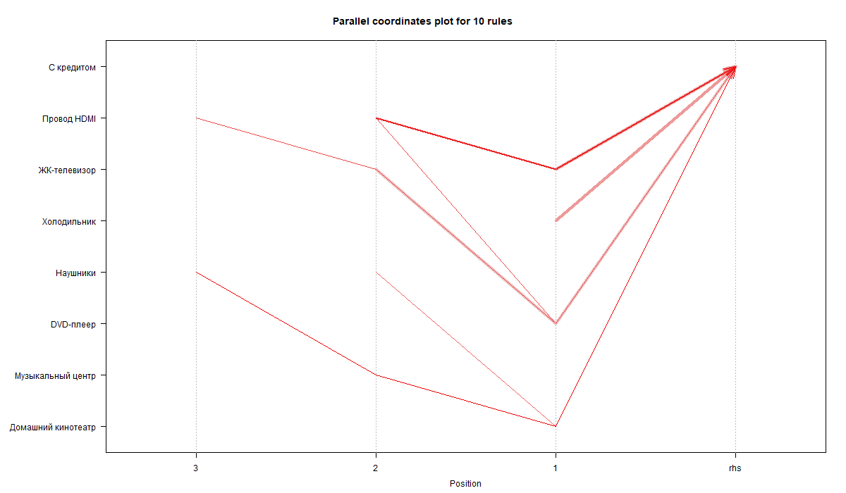
Рисунок 3 – Сеть (параллельные координаты) 10 правил «→ С кредитом» с наибольшей достоверностью
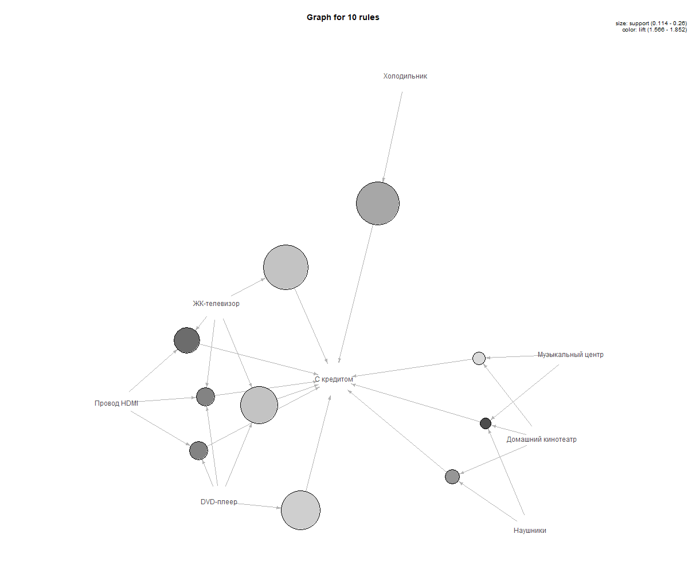
Рисунок 4 – Граф 10 правил «→ С кредитом» с наибольшей достоверностью (размер – support, тон – lift)
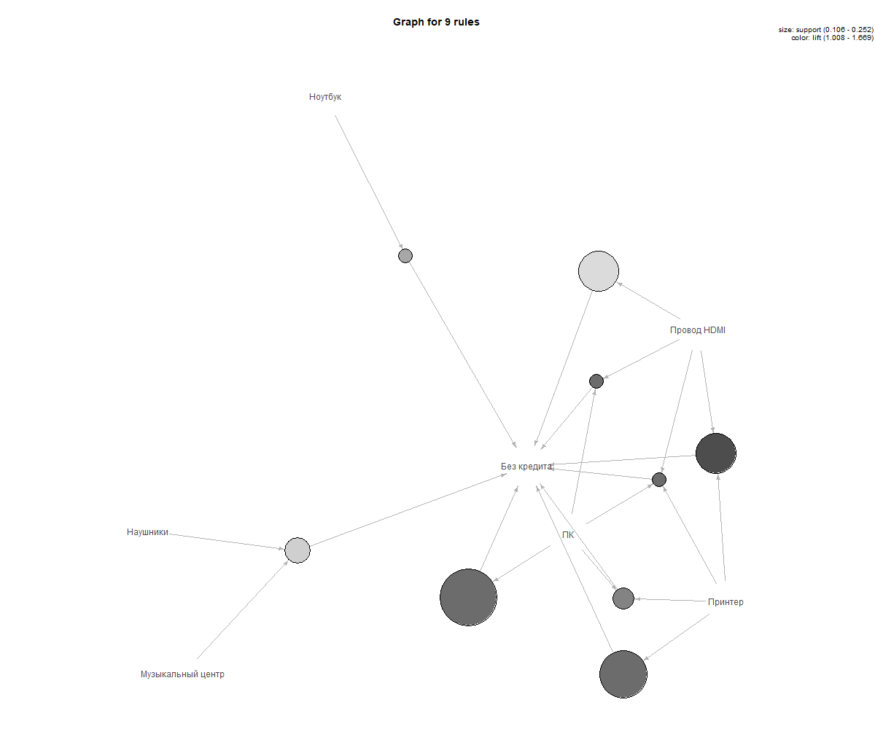
Рисунок 5 – Граф правил «→ Без кредита»
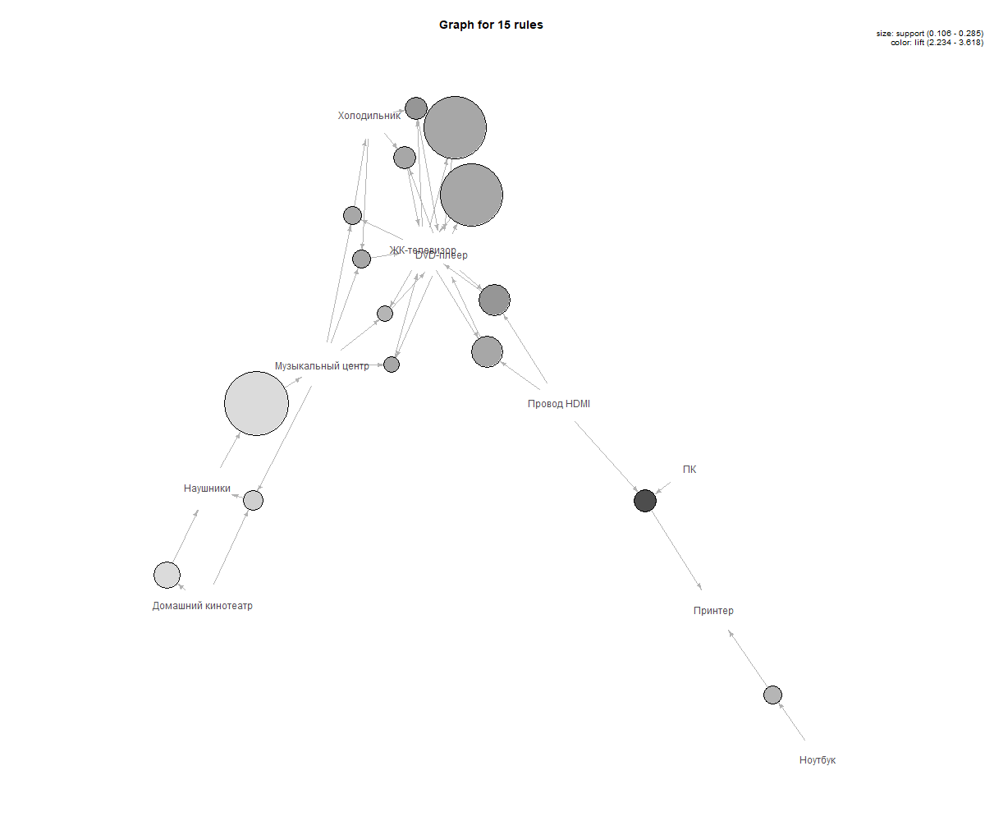
Рисунок 6 – Граф 15 правил связей между товарами с наибольшим lift
Граф связей между товарами распадается на три группы: «телевизионная» (ЖК-телевизор, DVD-плеер, провод HDMI, холодильник), «аудио» (музыкальный центр, наушники, домашний кинотеатр) и «компьютерная» (ПК, ноутбук, принтер, провод HDMI). Провод HDMI связывает телевизионную и компьютерную группы.

5. Выявленные закономерности

5.1. Покупки в кредит
– Домашний кинотеатр, музыкальный центр, наушники → С кредитом – самое достоверное правило: 93% покупателей такого аудиокомплекта берут кредит (support = 0.114, confidence = 0.933, корреляция = 0.459).
– ЖК-телевизор, провод HDMI → С кредитом (support = 0.179, confidence = 0.917, корреляция = 0.570); DVD-плеер, провод HDMI → С кредитом (support = 0.146, confidence = 0.900, корреляция = 0.511).
– Холодильник → С кредитом – правило с наибольшей поддержкой среди одиночных товаров: 25% всех покупателей купили холодильник в кредит, а 86% покупателей холодильника берут кредит (support = 0.252, confidence = 0.861, корреляция = 0.656).
– ЖК-телевизор → С кредитом (support = 0.260, confidence = 0.821, корреляция = 0.651); DVD-плеер → С кредитом (support = 0.236, confidence = 0.806, корреляция = 0.614); Домашний кинотеатр → С кредитом (support = 0.146, confidence = 0.750, корреляция = 0.467).
– Покупки музыкального центра, наушников и провода HDMI сами по себе с кредитом почти не связаны (confidence 0.50–0.55, lift ≈ 1): кредит по ним берут примерно так же часто, как в среднем.

5.2. Покупки без кредита
– Принтер, провод HDMI → Без кредита (support = 0.195, confidence = 0.828, корреляция = 0.571).
– ПК → Без кредита (support = 0.252, confidence = 0.816, корреляция = 0.644); Принтер → Без кредита (support = 0.220, confidence = 0.794, корреляция = 0.593); Ноутбук → Без кредита (support = 0.106, confidence = 0.684, корреляция = 0.382).
– Компьютерную технику (ПК, ноутбук, принтер) в основном покупают за собственные средства.

5.3. Совместные покупки товаров
– DVD-плеер ↔ ЖК-телевизор – самая сильная взаимная связь: 94% покупателей DVD-плеера берут и телевизор, 87% покупателей телевизора – и DVD-плеер (support = 0.276, confidence = 0.944, корреляция = 0.907); вместе с проводом HDMI правило «DVD-плеер, провод HDMI → ЖК-телевизор» выполняется в 100% случаев.
– ПК, провод HDMI → Принтер – выполняется всегда (support = 0.130, confidence = 1.000, корреляция = 0.686); Ноутбук → Принтер (support = 0.114, confidence = 0.737, корреляция = 0.551); Принтер → Провод HDMI (support = 0.236, confidence = 0.853, корреляция = 0.718).
– Наушники ↔ Музыкальный центр (support = 0.285, confidence = 0.854, корреляция = 0.797); Домашний кинотеатр → Наушники (support = 0.146, confidence = 0.750, корреляция = 0.574), Домашний кинотеатр → Музыкальный центр (support = 0.154, confidence = 0.792, корреляция = 0.566).
– ЖК-телевизор, холодильник → DVD-плеер (support = 0.130, confidence = 0.889, корреляция = 0.629) – покупатели крупной бытовой техники в комплекте с телевизором докупают и видеотехнику.

6. Выводы по работе
В работе средствами пакетов arules и arulesViz выполнен ассоциативный анализ данных о покупках 1230 клиентов магазина бытовой и электронной техники. При подготовке данных обнаружена и исправлена ошибка в коде методических указаний, из-за которой терялись покупки клиентов, купивших ровно один товар.
– Покупатели делятся на группы с устойчивыми наборами покупок: «телевизор + DVD-плеер + провод HDMI», «музыкальный центр + наушники + домашний кинотеатр» и «ПК/ноутбук + принтер + провод HDMI».
– Кредит связан прежде всего с дорогой бытовой и видео-/аудиотехникой: холодильник, ЖК-телевизор, DVD-плеер, домашний кинотеатр и их комплекты покупают в кредит в 75–93% случаев (lift 1.5–1.85).
– Компьютерную технику (ПК, ноутбук, принтер) покупают преимущественно без кредита (68–83% случаев).
– Практические рекомендации: предлагать кредитные программы при покупке холодильников, телевизоров и аудиокомплектов; формировать комплекты и скидки «телевизор + DVD-плеер + HDMI», «музыкальный центр + наушники», «ПК + принтер»; провод HDMI и наушники предлагать как сопутствующие товары.

Приложение А. Код программы на R
.libPaths("D:/R/library")
setwd("D:/labs/LR3")
dir.create("plots", showWarnings = FALSE)

library(arules)
library(arulesViz)

# ---------- 1. Загрузка данных ----------
data <- read.delim(file = "lab3_4.csv", sep = ",", header = TRUE, row.names = 1,
check.names = FALSE, fileEncoding = "UTF-8")
str(data)
round(colMeans(data), 3)
colSums(data)

# ---------- 2. Подготовка транзакций ----------
dataN <- data[, -11]
isCredit <- data$Кредит
isCredit[isCredit == 1] <- "С кредитом"
isCredit[isCredit == 0] <- "Без кредита"

itemsList <- sapply(1:nrow(dataN), function(i)
paste(c(isCredit[i], names(dataN)[dataN[i, ] == 1]),
collapse = ",", sep = "\n"))
head(itemsList)
writeLines(itemsList, "basket.csv", useBytes = TRUE)

trans <- read.transactions("basket.csv", format = "basket", sep = ",", encoding = "UTF-8")
inspect(trans[1:5])
summary(trans)
itemFrequency(trans, type = "absolute")

png("plots/01_item_frequency.png", 1200, 700)
par(mar = c(11, 4, 3, 1))
itemFrequencyPlot(trans, cex.names = 1, col = "steelblue",
main = "Частотная диаграмма транзакций")
dev.off()

# ---------- 3. Поиск ассоциативных правил ----------
rules <- apriori(trans, parameter = list(support = 0.1, confidence = 0.5, minlen = 2))
summary(rules)
quality(rules)$correlation <- interestMeasure(rules, "cosine", transactions = trans)
inspect(head(sort(rules, by = "lift"), 20))

rules_df <- DATAFRAME(rules)
rules_df <- rules_df[order(-rules_df$lift), ]
write.csv2(rules_df, "rules_all.csv", row.names = FALSE, fileEncoding = "UTF-8")

# ---------- 4. Правила со следствием «С кредитом» / «Без кредита» ----------
rulesWithCredit <- subset(rules, subset = rhs %in% "С кредитом")
summary(rulesWithCredit)
inspect(sort(rulesWithCredit, by = "confidence"))

rulesNoCredit <- subset(rules, subset = rhs %in% "Без кредита")
inspect(sort(rulesNoCredit, by = "confidence"))

credit_df <- DATAFRAME(sort(rulesWithCredit, by = "confidence"))
write.csv2(credit_df, "rules_credit.csv", row.names = FALSE, fileEncoding = "UTF-8")
nocredit_df <- DATAFRAME(sort(rulesNoCredit, by = "confidence"))
write.csv2(nocredit_df, "rules_nocredit.csv", row.names = FALSE, fileEncoding = "UTF-8")

goods <- subset(rules, subset = !(rhs %in% c("С кредитом", "Без кредита")) &
!(lhs %in% c("С кредитом", "Без кредита")))
goods_df <- DATAFRAME(sort(goods, by = "lift"))
write.csv2(goods_df, "rules_goods.csv", row.names = FALSE, fileEncoding = "UTF-8")
inspect(head(sort(goods, by = "lift"), 15))

# ---------- 5. Визуализация правил ----------
png("plots/02_scatter_rules.png", 1000, 700)
plot(rules, measure = c("support", "confidence"), shading = "lift", engine = "base",
main = "Ассоциативные правила (support = 0.1, confidence = 0.5)")
dev.off()

top_credit <- head(sort(rulesWithCredit, by = "confidence"), 10)

png("plots/03_paracoord_credit.png", 1200, 700)
plot(top_credit, method = "paracoord", control = list(reorder = TRUE))
dev.off()

png("plots/04_graph_credit.png", 1200, 1000)
plot(top_credit, method = "graph", engine = "igraph",
control = list(nodeCol = grey.colors(10), edgeCol = grey(.7), alpha = 1))
dev.off()

png("plots/05_graph_goods.png", 1200, 1000)
plot(head(sort(goods, by = "lift"), 15), method = "graph", engine = "igraph",
control = list(nodeCol = grey.colors(10), edgeCol = grey(.7), alpha = 1))
dev.off()

png("plots/06_graph_nocredit.png", 1200, 1000)
plot(sort(rulesNoCredit, by = "confidence"), method = "graph", engine = "igraph",
control = list(nodeCol = grey.colors(10), edgeCol = grey(.7), alpha = 1))
dev.off()

